שאלות מראיונות:

ראיון שטח ראשוני בצורן מאי 2005.

שאלה 1:
- נתונים 2 מספרים a, b. כתוב תוכנית С המחליפה בין ערכיהם ללא שימוש במשתנה עזר.

פתרון : נניח 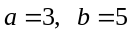 אזי יש לבצע את הפעולות הבאות:
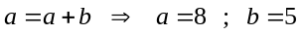
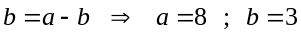
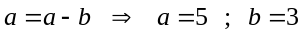

- כעת ידוע כי גודל שני המספרים הוא 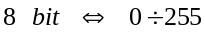 כ"א, לכן פעולת חיבור או חיסור יכולות לגרום לגלישה. ממש כעת את החלפה של ערכם.

פתרון: על כל של המספרים יש לבצע את הפעולות הבאות:
נניח כי ב- ה- הערכים: 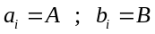 אזי הפעולות הן:
וקיבלתי כנדרש : 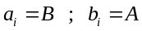

שאלה 2:
יש לממש רכיב גוזר, כלומר על הרכיב להוציא '1' לזמן קצר ברגע שהוא מזהה עליה
של הקלט ל- '1' לוגי. כל שאר הזמן על המוצא להיות '0'.

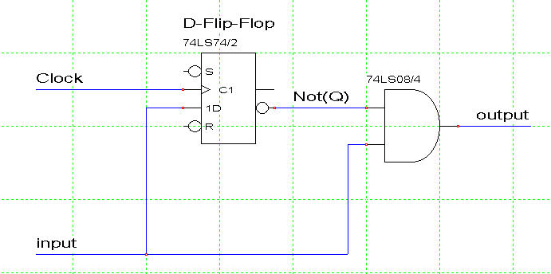
פתרון:
X

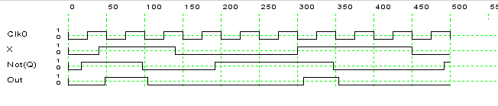

ראיון ראשון ב- Mellanax, יוקנעם.

שאלה 1:
נתון רכיב הממיין 2 מספרים :
2 x 2
Max(a,b)
Min(a,b)
a
b

א. באמצעות מינימום רכיבים כאלה יש לממש רכיב הממיין 4 מספרים ויקרא 4 x 4.

פתרון:
2 x 2
Max(a,b)
Min(a,b)
a
b
2 x 2
Max(a,b)
Min(a,b)
a
b
2 x 2
Max(a,b)
Min(a,b)
a
b
2 x 2
Max(a,b)
Min(a,b)
a
b
2 x 2
Max(a,b)
Min(a,b)
a
b

ב. כעת יש לממש באמצעות מינימום רכיבי 2 x 2 וגם 4 x 4 את הרכיב 6 x 6.

פתרון:

4 x 4

2 x 2

2 x 2

2 x 2

4 x 4

ג. כעת יש לבדוק האם ניתן לייעל את המימוש, הרי יש כאן (יש לגלות היכן בדיוק)
חישוב חוזר של מידע מיותר.

פתרון:
החישוב החוזר מתבצע ברכיב 4 x 4 הימני (אחרון), כיוון שאנו כבר יודעים את היחס (גדול/ קטן) בין הכניסה השנייה והשלישית שלו. לכן אין צורך לחשב זאת שוב.
ע"מ לייעל את המערכת ניתן לממש את הרכיב הנ"ל באמצעות 4 רכיבי 2 x 2, במקום 5 במקור (חסכון ברכיבים ולא בזמן חישוב) כך :
b
c
2 x 2
Max(a,d)
Min(a,d)
a
d
2 x 2
2 x 2
2 x 2

שאלה 2:
ישנו אגם מעגלי, ובו שוחה ברווז. על הברווז להגיע לשפת האגם ע"מ לאכול, אך שם עורב לו שועל חכם ומהיר פי 4 מהברווז. לכל מקום אליו יזוז הברווז יזוז השועל וינסה לטרוף אותו.
כיצד על הברווז לנהוג ע"מ להצליח להגיע לשפת האגם לפני השועל ?
שועל
ברווז

פתרון :
הברווז אינו יכול פשוט לשחות לכיוון הנגדי מהשועל כי
אז הוא שוחה בזמן 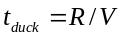 ואילו השועל מגיע לאותה
נקודה כעבור 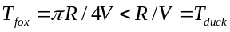 לכן יש לחפש מסלול
אחר, מסובך יותר.
נניח כי הברווז נע במעגל ונחשב מתי מהירותו המשיקית שווה
למהירות השועל: 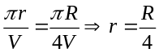 כלומר אם הוא ינוע ברדיוס
מספיק זמן יקרה המצב הבא:

ברווז

שועל

ואז אם הוא יחתוך מנקודה זו לעבר שפת האגם הוא יגיע לפני השועל כי : 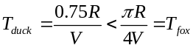

שאלה 3:
4 אנשים צריכים לעבור מנהרה חשוכה, עפ"י החוקים הבאים:
א. לכל אחד לוקח זמן שונה: 1, 2, 4, 5 שעות.
ב. יש לעבור עם פנס עם סוללה לסה"כ 12 שעות.
ג. לכל היותר 2 אנשים יכולים לעבור בו זמנית.

פתרון:

מצב התחלתי:

+ מסמן את מיקום הפנס

זמן נותר | המצב
12 | אף אחד ======================== + 1 2 4 5
10 | + 1 2 ======================== 4 5
9 | 2 ======================== + 1 4 5
4 | + 2 4 5 ======================== 1
2 | 4 5 ======================== + 1 2
0 | + 1 2 4 5 ======================== אף אחד

שאלה 4:

יש לבנות מכונת מצבים המהווה מלאי סדרה עבור מנעול כספת סדרתי. הסדרה הפותחת את הכספת היא ABCD כאשר כל התווים שונים זה מזה.

פתרון:
נגדיר 4 מצבים למכונה המצבים שלנו:
O – לא התחילה סידרה.
A – התקבל 'A'.
B – התקבל 'AB'.
C – התקבל 'ABC'.
ונשרטט את המצבים, הקלטים והפלטים:

מצב
O

מצב
A

מצב
B

מצב
C

A, 0
B, 0
C, 0
, 0
, 0
, 0
, 1
, 0

שאלה 5:

יש לבנות מכונת מצבים עבור גלאי כיוון סיבוב. נתונה דסקה עגולה המסתובבת עם או נגד כיוון השעון. חצי הדסקה לבן וחצי שחור. כמו כן ישנם שני גלאים נקודתיים אשר מסוגלים להגיד איזה צבע הם דוגמים (1- שחור, 0 לבן).

A
B

פתרון:
נגדיר כיוונים: "עם כיוון השעון" – פלט 1.
"נגד כיוון השעון" – פלט 0.

כעת נגדיר סדרת מצבים המתארת כיוון סיבוב מסוים
(אותה סדרה בסדר הפוך תתאר כיוון סיבוב הפוך).

כל מצב יוגדר עפ"י קריאת שני הגלאים: A,Bבהתאמה.
כך שלמשל המצב 01 מתאר מצב בו גלאי A "רואה" 'לבן' וגלאי B "רואה" 'שחור'.
00, 0

10, 0
11, 0
01, 0
מצב
00

מצב
10

מצב
11

מצב
01

00, 1
11, 1
10, 1

01, 1

מחלק תדר שליש:
יש לתכנן רכיב אשר מקבל אות שעון בתדר מסוים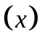, ומוציא '1' כל מחזור שלישי.

פתרון:
כעקרון הבעייה עבור כל חלוקת תדר כלשהי נעשית באופן דומה. ע"י מונה או מכונת מצבים המשמשת כמונה עד למספר המחזור בו צריך להוציא '1'.
כאן יש לנו מונה עד 3 – במכונה יהיו 3 מצבים לכן דרושים 2 רכיבי זיכרון 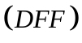 וטבלת האמת עבורם:
Output | NS |  | PS
z | Q2 | Q1 | q2 | q1
0 | 1 | 0 | 0 | 0
0 | 0 | 1 | 1 | 0
1 | 0 | 0 | 0 | 1
ומכאן קל להגיע למימוש באמצעות לוגיקה צירופית ורכיבי זיכרון, כאשר משמש כשעון לרכיבי הזיכרון.
הערה: באופן כלל המונה עד יהיו מצבים ועל כן 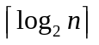 רכיבי זיכרון. במידה ו- אינו חזקה שלמה של 2 (2, 4, 8, ...) Q וגם z של שאר המצבים יהיו “don’t cares”.

משפטים נכונים:
על הלוח נכתבים המשפטים הבאים:
- "על הלוח רשום בדיוק משפט 1 לא נכון".
- "על הלוח רשומים בדיוק 2 משפטים לא נכונים".
- "על הלוח רשומים בדיוק 3 משפטים לא נכונים".
...
- "על הלוח רשומים בדיוק n משפטים לא נכונים".

אילו מהמשפטים הרשומים נכונים באמת 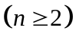?

פתרון:
המשפט הנכון היחיד הוא המשפט ה- . זאת מכיוון שאם רק הוא נכון (וכך הדבר) אז אכן יש משפטים אחרים אשר אינם נכונים (כלומר כולם פרט אליו לא נכונים).

שולחן מתגים:

הנך נכנס לחדר ובו שולחן ריבועי ועליו 4 מתגי לחצן (לא ניתן לראות האם הלחצן לחוץ או לא),
בעלי 2 מצבים ( '0' / '1' ) ומנורה באמצע. המנורה נדלקת כאשר כל הלחצנים
יהיו באותו מצב (כולם '0' או '1').
משימתך היא להדליק את המנורה ע"י לחיצה בו-זמנית על קומבינציה
מסוימת של מתגים, אך לרוע מזלך אם לחצת והמנורה לא נדלקה,
אתה יוצא מהחדר והשולחן מסתובב בזוית שאינך יודע (90, 180, 270 או 360)
כך שאינך מזהה איזה מתג היה היכן.
יש לתת אלגוריתם אשר מדליק את המנורה בוודאות במינימום ניסיונות !
(אין בשאלה התחכמויות או טריקים כמו להציץ בזמן הסיבוב או ללחוץ מהר על כמה קומבינציות).

פתרון:

נשים לב כי ישנם 3 מצבים מייצגים עבור מצבי המתגים:
א. 2 סמוכים באותו מצב ('0' או '1'). ב. 2 באלכסון באותו מצב. ג. 3 כלשהם באותו מצב.

כמו כן כל מצב מייצג עובר למצב מייצג מוגדר עבור לחיצה על צירוף כשלהו, למשל:

1) כאשר אנו במצב 'א' ואם נלחץ על 2 סמוכים או שהנורה תדלק (פתרון) או שהמצב המייצג יעבור ל- 'ב'.
2) כאשר אנו במצב 'ב' ואם נלחץ על 2 אלכסוניים הנורה תדלק – פתרון ודאי!
3) כאשר אנו במצב 'ג' ואם נלחץ על לחצן בודד כשלהו או שהנורה תדלק (פתרון) או שיעבור ל- 'א' או 'ב'.

לכן הרצף אשר בוודאות יביא לפתרון הוא:
- לחיצה על 2 באלכסון – המצב יהיה א' או ג' בלבד או שיהיה פתרון (נורה נדלקה).
- לחיצה על 2 סמוכים – המצב יהיה ב' או ג' בלבד או שיהיה פתרון.
- לחיצה על 2 באלכסון – המצב יהיה ג' בלבד או שיהיה פתרון.
- לחיצה על 1 כלשהו – המצב יהיה א' או ב' בלבד או שיהיה פתרון.
- לחיצה על 2 באלכסון – המצב יהיה א' בלבד או שיהיה פתרון.
- לחיצה על 2 סמוכים – המצב יהיה ב' בלבד או שיהיה פתרון.
- לחיצה על 2 באלכסון – פתרון ודאי !!!.

